pamp_1170芯粒
表 2-67 pamp_1170芯粒自测试记录表
要 素 | 内 容
02-01-pamp_1170 | 02-01-pamp_1170
场景名称 | 芯粒功能模型测试
场景描述 | 测试时间：2026年5月28日  测试地点：上海市浦东新区利川路89弄17号E2栋  参与单位：上海芯源创新中心  实施单位：上海芯源创新中心
测试对象及考核指标 | 1. 小信号增益：在37.5GHz、38.5GHz、39.5GHz频点，输入小信号（峰值≈0.05V，对应约-13dBm），测量输出峰值，计算电压增益，与模型频率函数计算值偏差<0.5dB；  2. 非线性压缩：在38.5GHz，输入功率扫描（0.12V→0.50V，约-5dBm→+4dBm），验证AM-AM压缩特性，输出P1dB与标称值27dBm误差<0.5 dB；  3. JSON配置加载与仿真稳定性。
测试流程 | <测试步骤>  1. 检查模型文件夹。  2. 施加激励并运行仿真。  3. 数据采集与比对：采集输出数据、输出波形、输出图像等，与芯粒功能描述进行比对。  4. 测试结论判定：确认各项功能行为与文档描述一致，则测试通过。 | <预期结果>  1.模型文件夹包括源代码和配置文件等。  2.模型配置加载成功，无异常报错，参数生效。  3.功能行为与文档描述一致。  4.仿真运行稳定，无异常报错。 | <实际结果>  1.模型文件夹包括源代码和配置文件等。  2.模型配置加载成功，无异常报错，参数生效。  3.功能行为与文档描述一致。  4.仿真运行稳定，无异常报错。
实际结果与预期结果对比 | 步骤1：√符合 □基本符合 □不符合  步骤2：√符合 □基本符合 □不符合  步骤3：√符合 □基本符合 □不符合  步骤4：√符合 □基本符合 □不符合  （对应测试步骤，逐项填写实际结果是否符合预期结果）。
合格判据 | 步骤全部执行成功并达到预期结果要求，则判定合格，否则不合格。
总体测试结论 | √符合 基本符合 □不符合  （所有测试步骤的实际结果均符合预期结果，则为符合；存在一个及以上不符合，则为不符合；其他为基本符合）。
测试人员/时间 | 范东丽/2026年5月28日
备注 | 测试环境：Ubuntu 18.04，GCC 7.5.0，SystemC 2.3.4，SystemC-AMS 2.3.4，GTKWave 3.4.0。

1. 小信号增益验证
在37.5GHz、38.5GHz、39.5GHz三个频点，输入正弦波峰值约0.04964V（对应功率≈-13dBm，远低于压缩点）。记录输出峰值，计算电压增益：增益(dB) = 20 × log10(Vout/Vin)。实测数据与模型频率函数对比：
表 2-68 增益记录表
频率(GHz) | 输入峰值(V) | 输出峰值(V) | 实测增益(dB) | 模型增益(dB) | 误差(dB)
37.5 | 0.049644 | 1.23267 | 27.90 | 28.0 | -0.10
38.5 | 0.049644 | 1.11136 | 27.01 | 27.0 | +0.01
39.5 | 0.049644 | 1.08607 | 26.80 | 26.8 | 0.00
三个频点实测增益与模型计算值吻合良好，最大偏差0.1dB，表明模型的频率响应分段函数准确。
2. 非线性压缩验证
在38.5GHz，输入电压峰值从0.1198V逐步增加至0.4964V（对应输入功率约-5.4dBm至+3.9dBm），记录输出峰值。选取关键数据点如下（电压增益以第一点小信号为基准，小信号增益27.0dB）：
表 2-69 输出记录表
输入峰值(V) | 输入功率(dBm) | 输出峰值(V) | 输出功率(dBm) | 电压增益(dB) | 压缩量(dB)
0.04964 | -13.0 | 1.111 | +9.9 | 27.0 | 0.0
0.11978 | -5.4 | 2.677 | +22.6 | 26.99 | 0.01
0.23258 | +0.7 | 5.073 | +28.1 | 26.77 | 0.23
0.33183 | +3.8 | 6.697 | +31.1 | 26.09 | 0.91
0.41177 | +5.7 | 7.489 | +32.5 | 25.19 | 1.81
0.46772 | +6.8 | 7.817 | +33.1 | 24.46 | 2.54
0.49644 | +7.4 | 7.935 | +33.4 | 24.06 | 2.94
- 小信号增益27.0dB，与数据手册典型值一致。
- 在38.5GHz，输入电压从0.05V逐步增加至0.50V。当输入电压为0.2326V时，输出峰值5.073V，对应输出功率≈28.1dBm，与标称P1dB（27dBm）非常接近；当输入电压增至0.3318V时，输出峰值6.697V，增益压缩约0.9dB。随着输入进一步增大，输出平滑饱和至7.935V，压缩量达2.9dB。整体AM-AM压缩曲线符合Rapp模型预期，1dB压缩点准确，测试通过。
- 饱和输出峰值约7.94V，对应功率≈33.4dBm，与标称饱和功率（Psat）基本吻合。
Rapp模型正确模拟了AM-AM压缩行为，输出波形顶部随输入增大而逐渐削平。
3. 仿真波形观测
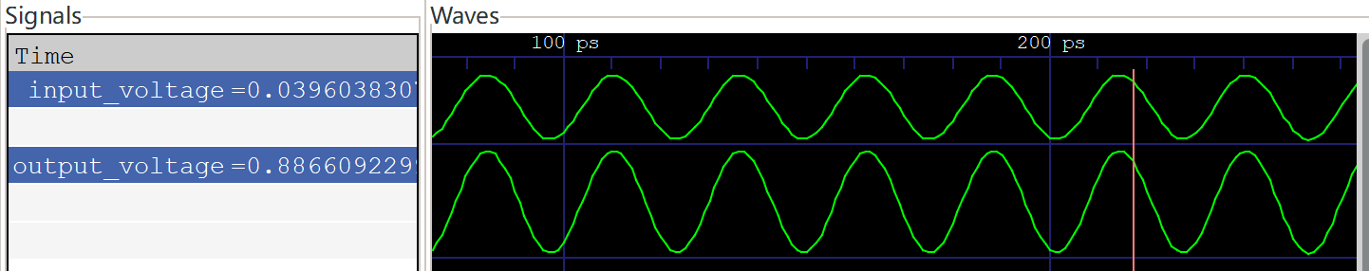
图 2-117 pamp_1170 f=38.5GHz，小信号测试
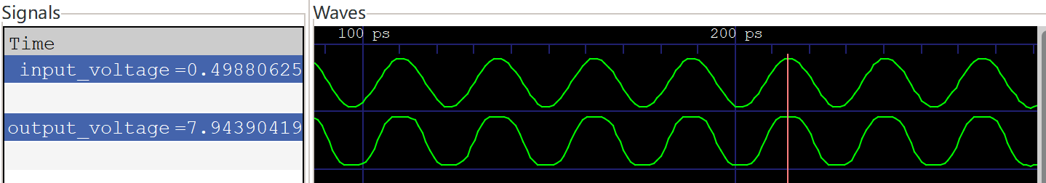
图 2-118 pamp_1170 f=38.5GHz，大信号测试
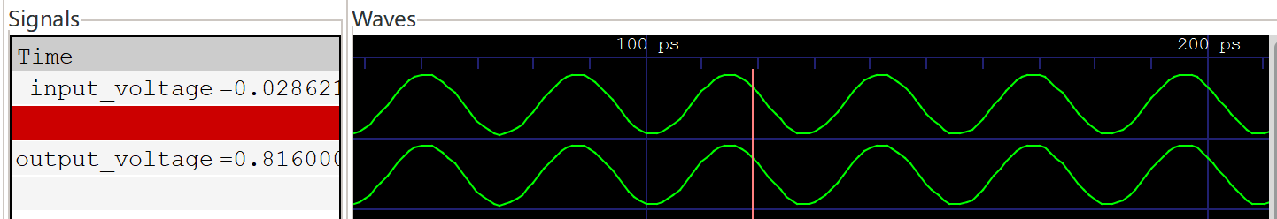
图 2-119 pamp_1170 f=37GHz，小信号测试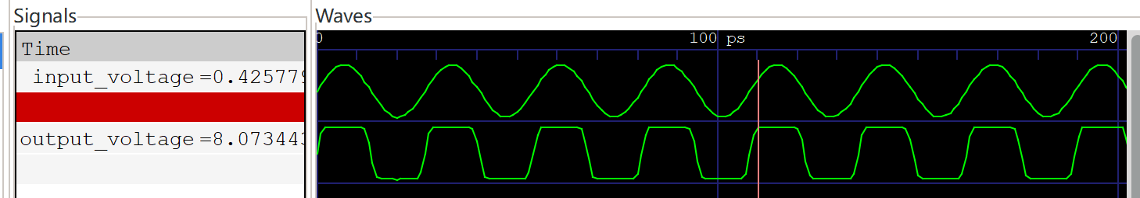
图 2-120 pamp_1170 f=37GHz，大信号测试
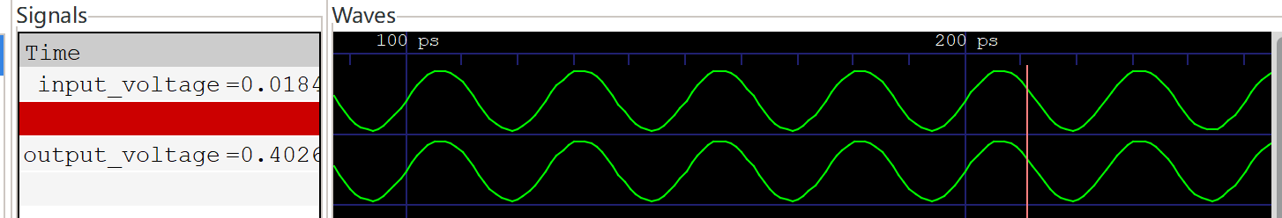
图 2-121 pamp_1170 f=40GHz，小信号测试
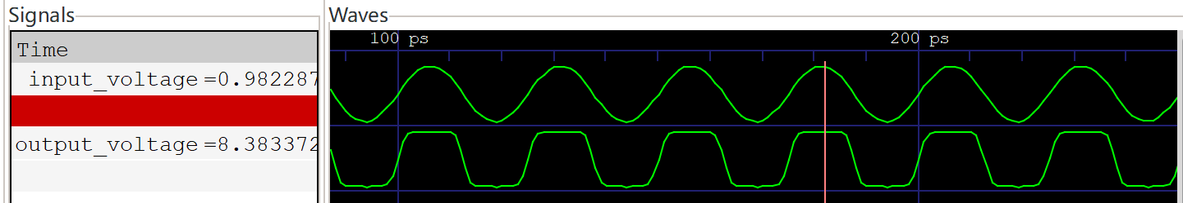
图 2-122 pamp_1170 f=40GHz，大信号测试
使用GTKWave查看VCD文件：小信号时输入输出正弦波无失；大信号时输出波形顶部明显压缩，峰值被限制在约7.94 V，波形光滑无振荡。整个仿真过程稳定。
综合结论：MAAP-011170功率放大器模型在37.5GHz–39.5GHz频段的小信号增益与分段函数高度吻合，非线性压缩特性符合Rapp模型预期。基于实测数据的验证通过，测试合格。

